Les fruits et legumes européens:
des productions durables-
une histoire de 40 ans

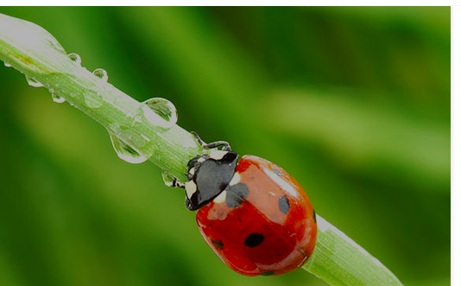

Avril 2022

Co-auteurs
Tomas Garcia Azcarate Deputy-Director of the Institute for Economics, Geography and Demography (IEGD –CSIC) and associate researcher at the Research Centre for the Management of Agricultural and Environmental Risks (CEIGRAM)., expert in public policies, in particular in the Common Agricultural Policy
Luciano Trentini agronomist, consultant international, expert for professional organizations strategies
Jacques Dasque economist, expertise on production and trade strategies and lobbying

- Introduction: le Pacte Vert Européen

Le pacte vert pour l’Europe, qui veut faire de l’Europe le premier continent neutre sur le plan climatique d’ici à 2050, représente le grand pari stratégique de la Commission Van der Leyen. Il se décline, pour la chaine alimentaire, avec les stratégies « De la Ferme à la Fourchette » et « Biodiversité ».
C’est ainsi que la première de ces stratégies, entre autres, souligne que « tous les acteurs de la filière alimentaire doivent jouer leur rôle pour assurer la durabilité de la chaîne. Les agriculteurs, les pêcheurs et les producteurs aquacoles doivent modifier plus rapidement leurs méthodes de production et faire le meilleur usage des solutions fondées sur la nature et l’espace, technologiques et numériques pour obtenir de meilleurs résultats en matière de climat et d’environnement, renforcer la résilience au changement climatique et réduire et optimiser l’utilisation des intrants (tels que les pesticides et les engrais). Ces solutions nécessitent des investissements humains et financiers, mais promettent aussi une meilleure rentabilité, car elles créeront de la valeur ajoutée et réduiront certains coûts. »
Le présent rapport a pour objectif d’expliquer pourquoi et comment le secteur européen des fruits et légumes, et plus particulièrement celui qui s’est organisé en Organisations de Producteurs (OPs) et en Associations d’Organisations de Producteurs (AOPs), non seulement s’insère parfaitement dans cette démarche mais a engagé cette démarche depuis déjà 25 ans.
A cette fin, le rapport présent met en évidence d’abord l’importance du secteur des fruits et légumes dans l’économie agricole de l’Union pour souligner ensuite comment il a contribué aux objectifs de soutenabilité et présenter enfin des exemples concrets. L’agriculture biologique y a, bien sûr, toute sa place mais elle est accompagnée dans cette démarche par d’autres initiatives intéressantes.
2. Fruits et légumes, un secteur fondamental pour l'UE

Les fruits et légumes sont des produits agricoles essentiels pour l'Union européenne (UE), avec une valeur de production annuelle de plus de 57 milliards d'euros en 2018, dont environ 60 % de légumes et près de 40 % de fruits. La production du secteur représente un quart de la valeur de la production végétale totale de l'UE et 14 % de la valeur de la production agricole globale, avec une augmentation de 30 % en dix ans. En 2017, la production de légumes récoltés était presque deux fois plus importante que celle des fruits, bien que les vergers aient dépassé le nombre d'hectares de légumes frais d'environ un million d'hectares (ha). Même si les producteurs de fruits et légumes sont géographiquement concentrés, des produits tels que les choux, les tomates, les carottes et les pommes sont cultivés dans toute l'UE.

Les fruits et légumes représentaient un secteur fondamental pour de nombreux États membres de l'UE, en particulier ceux où il est particulièrement bien développé, comme dans les régions méditerranéennes et dans certains pays d'Europe du Nord et de l'Est. De plus, l’ensemble des États membres de l'UE produisent au moins 14 % de la valeur de la production européenne.

L'horticulture et la production fruitière représentaient au total 9 % de tous les emplois agricoles équivalents temps plein en 2016, mais seulement 7 % de toutes les exploitations et 2 % de toute la superficie agricole, principalement en raison du secteur horticole à plus forte intensité de main-d'œuvre. Les travailleurs non familiaux et saisonniers sont plus nombreux dans les exploitations dans les fruits et les agrumes ou l'horticulture que dans d'autres spécialisations agricoles, représentant plus d'un tiers de l'ensemble de la main-d'œuvre non familiale de l'UE travaillant dans une exploitation agricole de manière non régulière en 2013 (avec des pourcentages plus élevés pour les Pays-Bas, l'Espagne et la Pologne, entre autres). L'une des caractéristiques du commerce de fruits et légumes de l'UE est la prédominance des flux internes sur le commerce extra-UE, en raison de la périssabilité des produits, mais aussi de la variété des produits de l'UE.

Une autre caractéristique est que l'UE est traditionnellement un importateur net dans le commerce international.

En 2019, alors que la valeur des exportations de fruits et légumes (frais, réfrigérés et séchés) de l'UE vers des pays tiers s'élevait à 7 milliards d'euros (15 % de la valeur des exportations de toutes les matières premières alimentaires et 5 % de la valeur des exportations agroalimentaires) , les importations en provenance de pays non membres de l'UE ont totalisé 26,8 milliards d'euros (un tiers de la valeur des importations de toutes les matières premières alimentaires et 23 % de la valeur des importations agroalimentaires.

De plus, les fruits et légumes sont la pièce maîtresse d'une alimentation saine, équilibrée et durable. Ils sont fortement recommandés par le corps médical car ils aident à lutter contre certaines maladies cardiovasculaires et certains cancers. Ils préviennent aussi efficacement le surpoids et l'obésité, qui touchent un nombre croissant de personnes en Europe et en particulier les jeunes (l'obésité a franchi le seuil de 20% dans de nombreux pays).

Cela met en évidence le rôle déterminant du secteur des fruits et légumes pour l'ensemble de la société et l'emploi rural. Les fruits et légumes sont des produits à haute valeur ajoutée et avec une très large gamme d'espèces et de variétés.

Ils participent activement à l'activité économique et à l'emploi de nombreuses régions. Ils permettent aussi le maintien des écosystèmes et une utilisation durable des terres.

3. L'importance de l'organisation des producteurs

Les organisations de producteurs (OP) ont été depuis le début un élément central de la politique européenne pour les fruits et légumes. Dans la première étape de l'Organisation Commune des marchés (OCM), leur rôle principal était, pour la Commission, celui d'organiser les retraits des produits qui ne trouvaient pas de place sur les marchés.

Néanmoins, en 1997 le cadre règlementaire changea complétement. L'accent fut mis sur les OP comme entreprises commerciales des producteurs ; le soutien communautaire se fit proportionnel à la valeur de la production commercialisée par l'OP et il servit à cofinancer un fonds opérationnel à parité avec les financements propres des producteurs.

La nouvelle OCM consolida la relation entre les producteurs et les marchés, encore plus importante en ce qui concerne les produits frais, et les rendit encore plus sensibles aux évolutions des exigences des consommateurs sur plus de qualité, de traçabilité et des méthodes de productions plus respectueuses de l'environnement.

Suite aux dernières données disponibles (2017), il y avait (Graphique 1) 3.400 OP reconnues et 71 reconnues. Associations d'organisations de producteurs (AOP), la valeur de leur production commercialisée (graphique 2) augmente d'année en année.

Néanmoins, en 1997 le cadre règlementaire changea complétement. L’accent fut mis sur les OPs comme entreprises commerciales des producteurs ; le soutien communautaire se fit proportionnel à la valeur de la production commercialisée par l’OP et il servit à cofinancer un fonds opérationnel à parité avec les financements propres des producteurs.

Graph 1
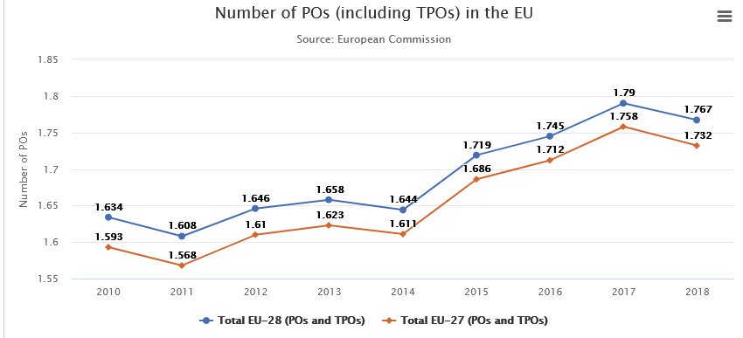

Source : European Commission https://ec.europa.eu/info/food-farming-fisheries/plants-and-plant-products/fruits-and-vegetables/sector-reports_en

Graph 2
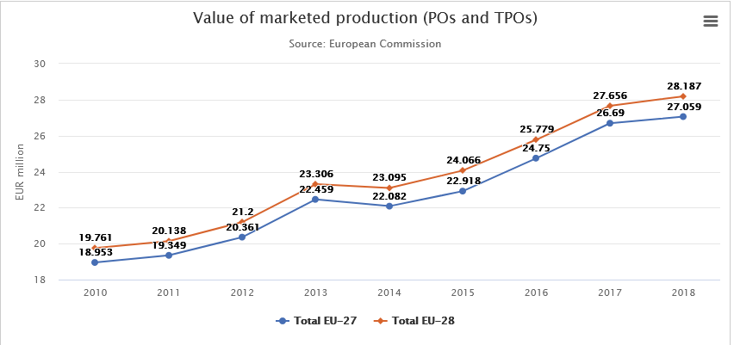
Source : European Commission https://ec.europa.eu/info/food-farming-fisheries/plants-and-plant-products/fruits-and-vegetables/sector-reports_en

La participation des agriculteurs dans les OPs varie beaucoup d’un Etat membre à l’autre (Graph 3).

Graph 3
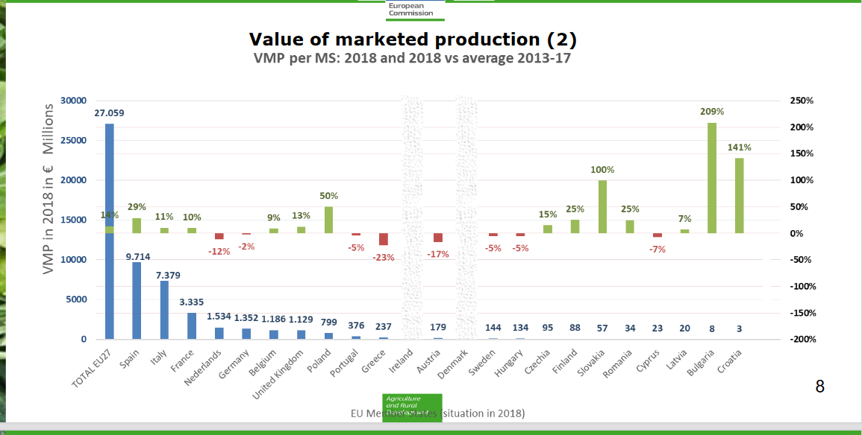

Source : European Commission https://ec.europa.eu/info/food-farming-fisheries/plants-and-plant-products/fruits-and-vegetables/sector-reports_en

Différentes raisons expliquent cette variation. Parmi elles, on peut citer la tradition culturelle de chaque pays, le fait que de nombreux producteurs n’éprouvent pas le besoin de s’organiser car ils sont satisfaits de la manière dont sont commercialisés leurs produits, l’importance des marchés locaux et des circuits courts et, dans le cas des nouveaux Etats membres, leur entrée plus récente dans l’Union Européenne et la mémoire historique de la collectivisation forcée soufferte sous l’ancien régime.

3.Des agriculteurs en avance sur leur temps

Parmi les grandes priorités des programmes opérationnels (Graph 4), décidées par les OPs, on remarque l’importance de l’amélioration de la qualité des produits, l’amélioration de leurs valeur commerciale et les mesures environnementales.

Graph 4
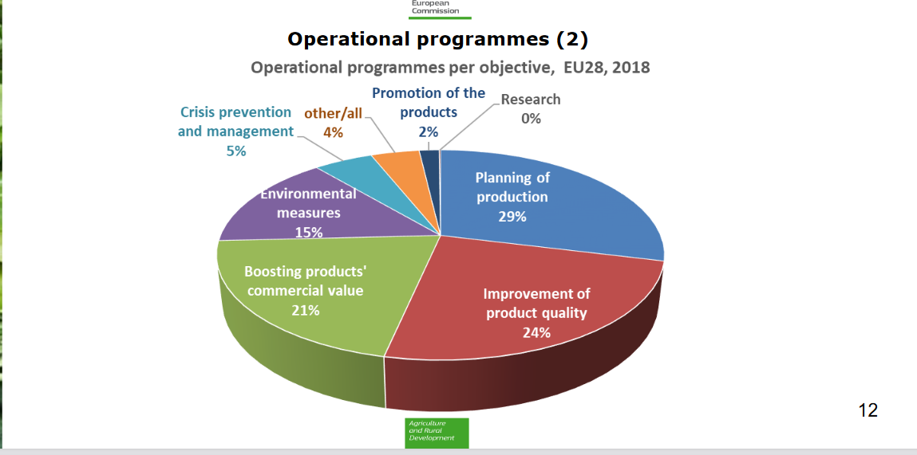
Source : European Commission https://ec.europa.eu/info/food-farming-fisheries/plants-and-plant-products/fruits-and-vegetables/sector-reports_en

En matière de mesures environnementales, l'OCM, dès son origine, a été précurseur d'une politique agricole beaucoup plus globale, qui allait s'imposer quelques années plus tard ; c'est la première politique agricole conditionnée par des actions respectueuses de l'environnement, et ce depuis 1997.
Les mesures environnementales contribuent à la mise en œuvre des actions et des services requis par la société civile. Plus précisément ces interventions exercent leurs effets sur l'environnement en termes de :
• Réduction de l'impact par la baisse de l'utilisation des intrants et/ou par la mise en place de méthodes alternatives pour la protection des plantes, les engrais agricoles, l'eau, etc.
• Amélioration de la qualité du sol et réduction de l'érosion.
• Amélioration de la biodiversité et des paysages.
• Réduction de l'impact environnemental des déchets.
• Économies d'eau et d'énergie.
• Restauration de la qualité du sol.

4. Principales tendances pour les fruits et légumes respectueux de l'environnement en Europe

Comme nous l'avons vu, produire des fruits et légumes respectueux de l'environnement est un objectif majeur pour les producteurs européens, en particulier pour ceux qui sont membres des OP. Il peut être atteint par plusieurs approches, mais toutes ont permis des progrès significatifs, aboutissant à offrir aux consommateurs certains des aliments les plus sûrs au monde. Bien sûr, l'agriculture biologique y joue un rôle central mais elle est par d'autres approches complémentaires comme l'agriculture intégrée ou le « zéro pesticides ».

4.1 L'agriculture biologique

D'après les données les plus récentes mises à disposition par Eurostat, l'agriculture biologique couvrait près de 13,8 millions d'hectares de terres agricoles dans l'UE-27 en 2019. Cela correspond à 8,5 % de la superficie agricole utilisée totale de l'UE-27, soit une augmentation de 0,5 % points à partir de 2018. La même évolution

Les produits alimentaires biologiques sont largement perçus comme étant de meilleure qualité et plus sûrs que les autres produits alimentaires. La législation européenne sur l'agriculture biologique, datant de 2007, a été mise à jour à plusieurs reprises et vient d'être finalement remplacée par un nouveau cadre législatif en 2021, dans le but de dynamiser le secteur.

Avec le même objectif, dans le cadre de la politique de développement rural 2014-2020, les États membres de l'UE ont alloué plus de 6,3 milliards d'euros pour soutenir les agriculteurs ou les groupes d'agriculteurs qui se convertissent ou maintiennent des pratiques et méthodes d'agriculture biologique.

L'agriculture biologique n'a cessé de croître dans l'UE au cours des dernières années. Cette tendance est évidente dans l'évolution des terres agricoles converties à la production de fruits et légumes biologiques, même si la part globale des terres agricoles totales cultivées en fruits ou légumes reste marginale.

Cependant, la conversion au bio a été plus rapide dans certains cas, comme pour les pommes en France, où la surface cultivée en bio a doublé en cinq ans, ou pour les agrumes en Italie, où la surface bio a atteint la part la plus élevée de la surface totale d'agrumes parmi les pays du monde sondés en 2017.
L'Espagne était le principal producteur d'amandes biologiques avec 123 817 ha en 2017, soit 19,5 % du verger d'amandiers espagnol. L'Italie était le premier producteur de châtaignes biologiques avec 15 348 ha en 2017, ce qui représentait 71,0 % du verger national de châtaignes.

Les surfaces de légumes frais (pommes de terre et fraises incluses) cultivées en bio s'élèvent à plus de 173 500 ha en 2015 (+ 17 % vs 2014). La Pologne est devenue le premier producteur de légumes frais et de fraises bio en 2013. Entre 2008 et 2015, les surfaces polonaises de légumes frais ont été quasiment multipliées par 7, atteignant 43 803 ha. L'Italie arrive en deuxième position (30 349 ha en 2015) et l'Allemagne en troisième position (19 756 ha en 2015).
La part de la production de légumes biologiques (graphique 5) varie fortement d'un pays à l'autre. En 2019, il était de 18 % au Danemark et de 9 % en Allemagne.

L’existence d’un cadre réglementaire communautaire, renouvelé au 1 janvier 2022, a bien évidemment facilité la consolidation de l’agriculture biologique. Le soutien communautaire, assurée par le deuxième pilier de la PAC, a accompagné les producteurs aussi bien dans leurs transition comme dans leur développement. Les régions, en particulier celles membres de l’AREFLH, ont aussi apporté leurs contribution, par exemple et entre autres en France les régions Procence-Alpes-Côtes d’Azur, la Bretagne, l’Auvergne-Rhones-Alpesou le Grand Est ; La Catalogne, la région valencienne et l’Andalousie en Espagne ou le basilicate en Italie.

Les fruits tempérés étaient cultivés en 2020 sur plus de 150.000 hectares (Union européenne : plus de 120.000 ha) et couvraient 5,7% de la superficie totale des fruits tempérés (10% dans l'UE). Plusieurs pays de l'UE avaient une quantité considérable de terres dédiées aux fruits tempérés (par exemple, les pommes en Pologne et les baies dans les pays baltes). Les fruits les plus importants étaient les pommes (70.732 Ha), les cerises (18.731 Ha), les prunes (18.002 HA). Les plus grands producteurs de fruits tempérés se trouvaient en Turquie, en Italie et en France avec plus de 20 000 ha chacun.

En 2020, les légumes biologiques étaient cultivés sur plus de 190 000 ha en Europe et sur près de 190 000 ha dans l'UE, couvrant respectivement 4,7 % et 9,5 % de la superficie maraîchère. Les plus grandes superficies se trouvaient en Italie ( 64.762 Ha), en France (36.305 Ha) et en Espagne ( 22.023 Ha). Des parts bio élevées de tous les légumes consommés ont été trouvées au Danemark ( 37,5 %) et au Luxembourg ( 35,5 %).

Graph 5
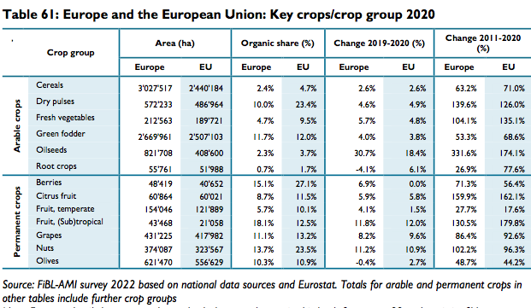

La répartition entre les différentes catégories de légumes est assez variable d'un pays à l'autre (graphique 6). L'Allemagne se démarque avec une part conséquente de pommes de terre.

Graph 6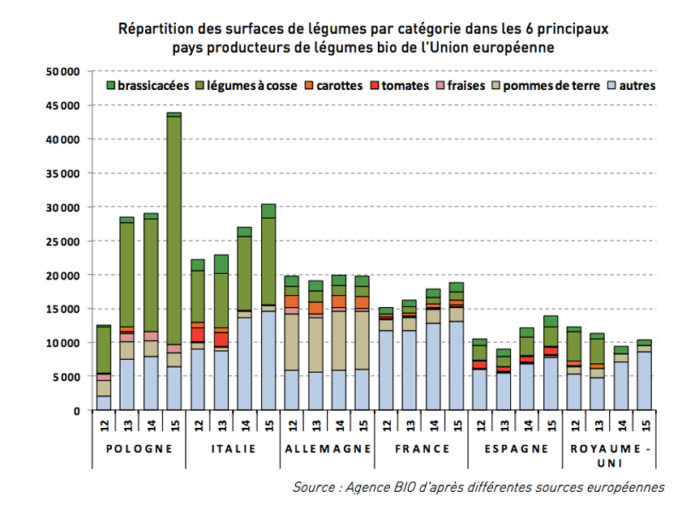

4.2 L’agriculture intégrée
L’absence d’un cadre communautaire qui la définisse a provoqué l’apparition de divers labels privés. Les efforts des producteurs se sont vus stimulés d’un côté, mais limités de l’autre, par la réduction du nombre de substances actives autorisées. Il ne s’agit pas de remettre en cause l’interdiction de produits qui se révèlent dangereux, en particulier pour la santé humaine, mais de souligner l’impasse dans laquelle se trouvent les « usages mineurs » dont l’importance économique ne justifie pas, pour les entreprises phytosanitaires, la préparation d’un dossier d’homologation.
Mais cette révision drastique n'a pas été une garantie suffisante pour le commerce, qui a des demandes de plus en plus strictes. Les groupements d'achat imposent aux fournisseurs des schémas d'approvisionnement caractérisés par une valeur environnementale spécifique (GlobalGap, BRC, YEWS, Nature Choice, etc.). Parfois, ils demandent un niveau de résidus dans les produits n'excédant pas le tiers du niveau de la limite maximale de résidus (LMR) européenne ou ils limitent la présence de résidus de substances actives (3 à 5).

Les producteurs ont fait d’énormes efforts pour s’adapter à toutes ces exigences, même s’ils sont conscients que certaines sont excessives et qu’ils se sentent parfois peu accompagnés par la recherche et l’expérimentation publique, seule capable de remplacer le manque d’intérêt pour ces usages mineurs des compagnies privées. Ce sont souvent les régions, de nouveau et en premier lieu celles qui sont membres de l’AREFLH, qui ont dû couvrir dans la mesure de leurs possibilités ces lacunes, comme le démontrent les cas, entre autres, de l’Andalousie ou la Catalogne en Espagne et de Bolzano, Veneto, Venezia Giulia, Tuscany, Marche, Piemonte, Puglia et Sicilia en Italie.
En France, l’Interprofession a joué un rôle prédominant pour accompagner cette démarche. L’initiative des « vergers éco-responsables », par exemple pour les pommes est souvent prise comme exemple de bonne pratique.
Enfin, l’approche « zéro résidus » est relativement nouvelle mais qui a pris de l’ampleur ces dernières années.

Graph 7
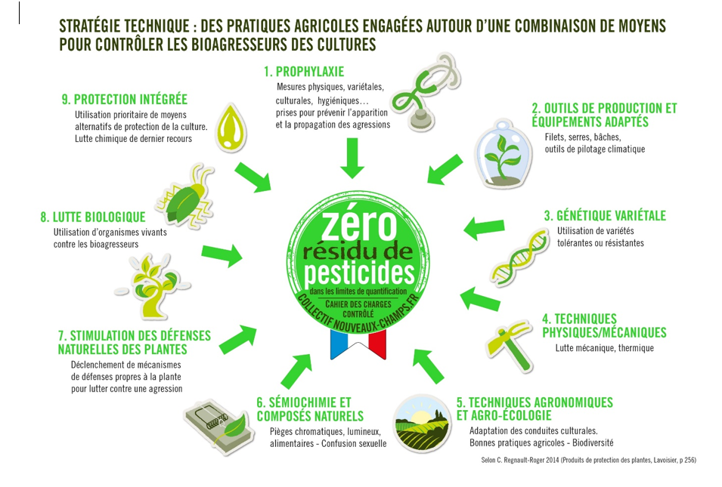

- Les OPs au cœur de cette évolution : Quelques exemples concrets :
Comme nous l’avons signalé précédemment quand nous avons présenté les priorités effectives des programmes opérationnels des Organisations de producteurs, et les Associations d’Organisations de Producteurs (AOPs) ont été la cheville ouvrière de cette évolution.

Quelques exemples valent mieux que de longs discours :
• Rougeline Bio (France) : répondre à la demande des producteurs et des clients (Carrefour) et aux attentes sociétales, c'est une troisième voie, cela nous permet de valoriser le savoir-faire de la lutte intégrée
• Pomévasion (France) : Répondre aux demandes des clients et consommateurs ; l'offre bio permet de diversifier les acheteurs et de créer de la valeur ajoutée ; les vergers éco-responsables sont une nécessité pour la dynamique collective de la filière et pour la mutualisation des moyens techniques et de communication ; intérêt pour le développement d'origine française
• Coop Latour (France) est née de la conviction de certains membres et de l'équipe dirigeante de satisfaire un marché en attente de fruits à noyau bio
• Association Nationale Pommes Poires (France) : Notre objectif : promouvoir des pratiques respectueuses de l'environnement, assurer la pérennité des techniques de production, valoriser l'image des produits et producteurs français, impulser une dynamique de progrès permanent basée sur la recherche, l'expérimentation et l'innovation
• La prise de conscience du groupe UNICA (Espagne) que la durabilité et la qualité sont l'avenir du secteur ; fournir un service complet aux clients (volume, qualité, sécurité, gamme et calendrier), recherche constante de nouvelles lignes ; obtenir une meilleure valorisation du producteur par différenciation
• Fruit du Ponent (Espagne) contribuer à une meilleure protection de la santé et du bien-être des producteurs, un meilleur respect de la biodiversité, une meilleure utilisation des ressources en eau et en sol (Agenda 2030)
• Coop Frudeca (Espagne) : expansion des marchés et des clients au-delà des marchés traditionnels,
• APOT (Italie) : volonté de respecter les réglementations régionales, nationales, européennes, de promouvoir des techniques de production de qualité et de durabilité, et l'innovation variétale,
• Groupe VIVA (Italie) : le secteur de la production intégrée et biologique qui prend de plus en plus d'importance dans la stratégie du groupe (réduction de l'impact environnemental, traitements chimiques, garantie sanitaire. (65% en PI et 15% en bio) pour certaines productions Production Intégrée représente l'ensemble de la production et des certifications bio et IGP Bio via Almaverde Bio exclusivement 100% naturel (sans pesticides, engrais et conservation chimique)
• FINAF : Depuis plus de 30 ans, les OP membres de l'AOP FINAF mettent en œuvre des pratiques agronomiques de la zone capables de concilier une des agricultures les plus intensément productives d'Europe avec la protection de l'environnement et la santé des consommateurs
• Les OP de Conserve Italia appliquent la réglementation de la Production Intégrée et développent des actions environnementales, notamment : la confusion sexuelle, l'application de la lutte biologique, l'utilisation de couvertures de paillage biodégradables, ainsi que des investissements tels que : l'achat de machines de précision, l'acquisition de purificateurs pour la réutilisation de l'eau, des plantes pour le développement des énergies renouvelables ou des stations météo pour économiser l'eau
• VBT (Belgium Flanders) répond à la demande croissante du marché
• Autriche : le pays a 25% de sa surface en bio et le marché continue de croître
• Les fruits EB (Check Republic) répondent aux attentes du marché intérieur et un style de conduite plus économique
• Les fruits CZ (Check Republic) répondent à la demande du marché

- Conclusions : construire l’avenir
La perspective d’avenir est tracée par le Plan Vert européen et les stratégies « de la ferme à la fourchette » et la biodiversité et l’agriculture biologique en sont une pièce clé.

Depuis longtemps, la différence de taux de croissance entre le marché bio et la production bio a été identifiée comme le principal frein au développement de la consommation de produits bio. Entre 2007 et 2017, par exemple, le marché bio mondial a triplé, tandis que les surfaces cultivées en bio ont doublé. Même si ces dernières années, la production bio croît plus vite qu'avant, il reste des zones où elle croît moins vite que le marché.

Les experts s'attendent à ce que le marché continue de croître au cours des prochaines années. Bien sûr, le taux de croissance continuera à dépendre de l'évolution des surfaces organiques. Le Plan stratégique approuvé en 2021 par la Commission propose des voies d'avance claire pour rendre possible l'objectif ambitieux d'atteindre en moyenne 25% des surfaces agricoles européennes sous agriculture biologique à l'horizon 2030.

Toutefois, l’ampleur des défis environnementaux, l’urgence de la nécessaire mitigation et adaptation de l’agriculture européenne au changement climatique, les objectifs ambitieux que l’Union s’est donnée en ce qui concerne les ODS ; les exigences des consommateurs et des citoyens européens obligent aussi à avancer dans la soutenabilité des autres 75% de la surface agricole. Il est donc nécessaire d’accompagner le développement de l’agriculture biologique avec la contribution d’autres approches complémentaires. Parmi ces dernières, et en plus des approches mentionnées auparavant, les ventes directes et les circuits courts ont pris ces dernières années une importance croissante, aidée en cela par la crise du COVID.

Le défi est énorme pour toutes les agricultures européennes, aussi pour les producteurs de fruits et légumes. La volonté politique européenne est claire. A l’heure d’écrire cette conclusion, les Plans stratégiques de la PAC 2023-2027 sont en cours d’analyse par la Commission Européenne et de négociation avec les Etats membres. Il conviendra de s’assurer que leurs contenus accompagnent vraiment les producteurs dans leurs démarches.

Il convient toutefois de souligner deux bonnes nouvelles. Après avoir été durant des années un cas à part dans la PAC, après avoir failli périr lors de plusieurs réformes de la PAC sous couvert de « simplification », les organisations de producteurs commerciales du secteur des fruits et légumes sont devenues aujourd’hui un exemple à suivre et leur mode de fonctionnement peut être étendu, si l’Etat membre le souhaite, à d’autres secteurs. C’est donc la fin de la traversée du désert pour les OPs commerciales et leurs AOPs.
La deuxième bonne nouvelle est que la société civile européenne, les consommateurs et les contribuables sont, chaque fois plus partie prenante dans cette démarche de soutenabilité. Les producteurs de fruits et légumes, et en premier lieu ceux qui s’intègrent dans les organisations de producteurs, ont démontré dans le passé leur capacité à se transformer et à s’adapter.
De nombreuses régions les accompagnent dans cette démarche. Mais d’autres actions publiques sont aussi nécessaires tant à l’échelle européenne qu’à celles des Etats membres. Certaines existent déjà et méritent d’être continuées voire renforcées. D’autres sont annoncées ou énoncées mais devraient devenir des réalités. Parmi elles, sans volonté d’être exhaustifs, nous pourrions souligner les suivantes.
Il faut un cadre réglementaire stable au niveau européen qui, construit sur la base de la sentence « endives » de la Cour de Justice européenne, redonne aux OPs commerciales et à leurs AOPS la sécurité juridique à laquelle elles ont tant besoin.
Durant des années, la Commission a, dans la pratique, pour éviter le risque de double financement, promut une approche de séparation drastique entre les programmes de développement rural et les programmes opérationnels fruits et légumes. Cette approche bureaucratique a heureusement changé et on parle aujourd’hui beaucoup plus de synergies et complémentarité que d’exclusion.
D’ailleurs les Plans stratégiques de la nouvelle PAC sont l’extension à l’ensemble de l’agriculture des Stratégies nationales existantes dans le secteur des fruits et légumes depuis la moitié des années 2000. Dans le même esprit de consolider la sécurité juridique des OPs et AOPs, il conviendrait de l’expliciter encore plus clairement.
Le soutien constant à la recherche et l’innovation, à l’écoute des besoins du secteur doit être renforcé, en ligne avec l’initiative bienvenue des Groupes Opérationnels de recherche lancés depuis 2014.
Le conseil agricole aux exploitations est indispensable pour accompagner les producteurs dans la transformation de leurs itinéraires techniques.
Mais en même temps, le soutien public doit être consistant pour résoudre le handicap que représente, pour le secteur, la non-autorisation de l’utilisation de certaines substances non pas pour cause de leur toxicité mais parce que les industries ne présentent pas les dossiers d’homologation nécessaires pour ces usages mineurs, par manque de rentabilité.
La crise du COVID a mis en avant le principe « une seule santé : humaine, animale et végétale ». La globalisation des échanges multiplie les risques d’épidémies, d’épizooties et d’expansion de maladies végétales. Une surveillance accrue aux frontières européennes, et l’application de protocoles sanitaires efficaces, est une nécessité chaque jour plus urgente.
Pour maintenir des conditions de concurrence le plus loyale possible entre les produits communautaires et les produits importés et pour défendre la santé des consommateurs, la présence répétée de résidus de produits dont l’usage est interdit en Europe dans les importations de certains pays tiers doivent conduire à l’adoption de mesures rapides. Il en est de même quand les limites maximales de résidus que doivent respecter les producteurs européens, sont dépassées.
La consommation moyenne des fruits et légumes en Europe est encore éloignée des recommandations de l’Organisation Mondiale de la santé. L’initiative des fruits et légumes à l’école est bienvenue mais devrait être complétée par des directives claires et d’initiatives pour favoriser la présence de produits biologiques, produits locaux et produits sous appellation européenne de qualité dans la restauration collective. Les institutions européennes pourraient commencer par donner l’exemple avec les cantines européennes, comme d’ailleurs a demandé dans le passé un grand nombre de fonctionnaires à travers une pétition.

